 | Sciences et Technologies de l’Industrie et du Développement Durable |  | 
 | Thermique
 | Révision |  | 2I2D

Exercise O1:

En été et par beau temps, l'eau d'une piscine est à la température de 25 °C. La température de l'air est de 30 °C et celle du sol qui entoure la piscine est de 17 °C. Dans cette situation, donner un exemple où un transfert thermique a lieu :
- Conduction
- Convection
- Rayonnement

Exercice 02
- Partie 01
L'objet d'étude est une habitation dont les déperditions thermiques ont été évaluées à l'aide d'une caméra thermique. La figure de droite représente les pourcentages de pertes estimés pour les principales sources de déperditions.
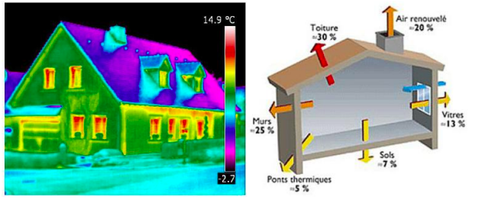

Une puissance de chauffage de 1,5 kW est nécessaire pour maintenir constante la température à l'intérieur de l'habitation.
- Calculez le flux thermique perdu au travers de la toiture.

La toiture est isolée par 25 cm de laine de verre de conductivité thermique.

- Calculez la résistance thermique de la laine de verre.

La surface de toiture étant de 180 m² et la température extérieure étant de 0 °C,
- Calculez la température intérieure de l'habitation.

- Partie 02
La paroi d'un four électrique industriel est composée de plusieurs matériaux comme sur la figure ci-dessous.

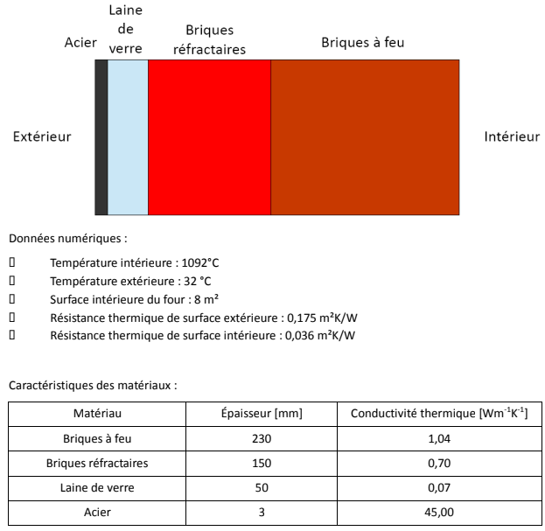

- Calculez la résistance thermique globale de 1 m2 de paroi.

- Calculez la densité de flux thermique traversant la paroi.

Exercise 02

La fenêtre d'une chambre est constituée d'un simple vitrage.
La température de la chambre est Ti = 19 °C et la température extérieure Te = -1 °C. Ces températures sont considérées constantes.

- Schématiser la situation en précisant le sens du transfert thermique à travers la vitre.

- Calculer la valeur du flux thermique à travers la vitre.

- Quelle est l'énergie thermique transférée en 1,25 h?

Données: Le flux thermique s'écrit

La résistance thermique de cette vitre est : Rth = 5,0 x 10-3K.W-1

